Фотоотчет о лекции проф. Э. Вебстера (г. Йоханнесбург, ЮАР)
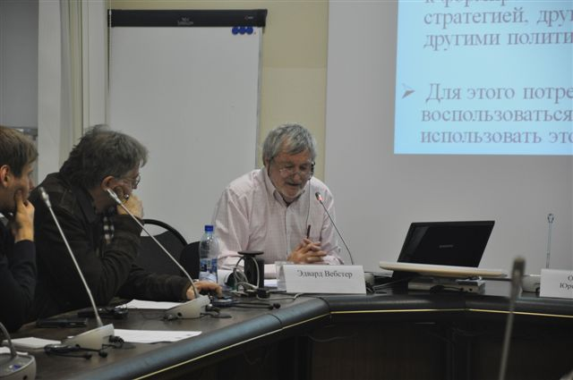
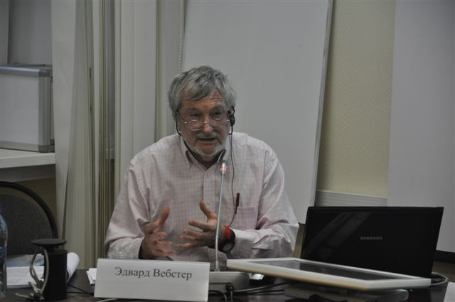
Проф. Вебстер утверждает: даже в эпоху глобализации у труда и рабочего движения есть будущее. Работники имеют возможность отстаивать свои трудовые права, но методы борьбы должны быть модернизированы и приведены в соответствие самой глобальной эпохе. «Я вижу глобализацию не только как ограничение, но и как шанс повысить значимость рабочего движения в мире», - полагает проф. Вебстер. Для этого требуются стратегические решения: выявление новых форм организации труда, инструментов влияния на международных работодателей и создание профсоюзных организаций, защищающих рабочих во всем мире.
